**实验七：最大值最小值与成绩统计**（数组与字符串）

1．编写数据统计程序，要求运行时提示输入一行逗号分隔的数值，然后对这些数值按升序排序，并统计个数、求和、求最大和最小值。运行界面如图7-1所示。

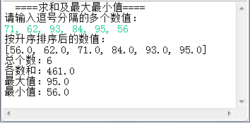

图7-1求最大最小值程序界面

***提示：*要求把求和、求最大值和最小值等方法单独放在一个工具类并单独存放在一个源文件中，以便第2题能直接调用**。***部分代码参考如下。***

**import** java.util.Arrays;

**public** **class** Tools { //工具类

**public** **static** **double** sum(**double**...nums){ //可变数目参数求和方法

**double** tot = 0;

**for**(**double** n : nums){

tot += n;

}

**return** tot;

}

**public** **static** **double** max(**double**...nums){ //可变数目参数求最大值方法

**double** max = nums[0]; //允许局部变量max与方法同名

**…**

}

**return** max;

}

**public** **static** **double** min(**double**...nums){ //可变参数求最小值方法

**double** min = nums[0]; //允许局部变量min与方法同名

**…**

**return** min;

}

**public** **static** **void** reverse(**double**[] nums){ //数组元素倒序方法

**…**

}

**public** **static** **int** bigCount(**double** num, **double**[] nums){ //数组nums不小于num数(大数)元素个数统计方法

**int** count=0;

**…**

**return** count;

}

**public** **static** **boolean** isScore(String str) { //判断字符串能否表示成绩分数方法

**if**(str.matches("[0-9]{1,2}([.][0-9]|)|([1][0][0])")){ //串是否匹配正则表达式

**…**

}

}

**import** java.util.*;

**public** **class** … {

**public** **static** **void** main(String[] args){

System.*out*.println(" ====求和及最大最小值====");

Scanner sc=**…**

**try**{

System.*out*.println("请输入逗号分隔的多个数值：");

String row=sc.nextLine(); //输入一行字符串

sc.close();

String[] strs=row.split("，|,"); //以中英文逗号作分隔符把一行字符串转为字符串数组

**double**[] nums=**new** **double**[…]; //由字符串数组构建实数数组

**for**(**int** i=0; i<strs.length; i++){

nums[i]=Double.*parseDouble*(…);

}

Arrays.*sort*(…);

System.*out*.println("按升序排序后的数值：");

System.*out*.println(Arrays.*toString*(…));

System.*out*.println("总个数：" + …);

System.*out*.println("各数和：" + …);

System.*out*.println("最大值：" + …);

System.*out*.println("最小值：" + …);

}**catch**(Exception e){

System.*out*.println("异常："+e.getMessage());

e.printStackTrace();

System.*out*.println("----程序结束");

}

}

}

2．编程成绩统计程序，要求运行时提示输入逗号分隔的多个成绩分数，然后对这些分数按从大到小（降序）排序，并找出最高和最低分，统计平均分和及格率。运行界面如图7-2所示。

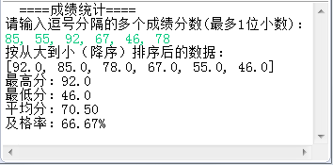

图7-2成绩统计程序运行界面

***提示：部分代码参考第1题。***